Отдел образования  Управление образования  Исполнительного комитета  муниципального образования  города Казани  по Советскому району  420073, ул. Шуртыгина, 1  Тел. /факс: 272-03-51,272-32-91 | 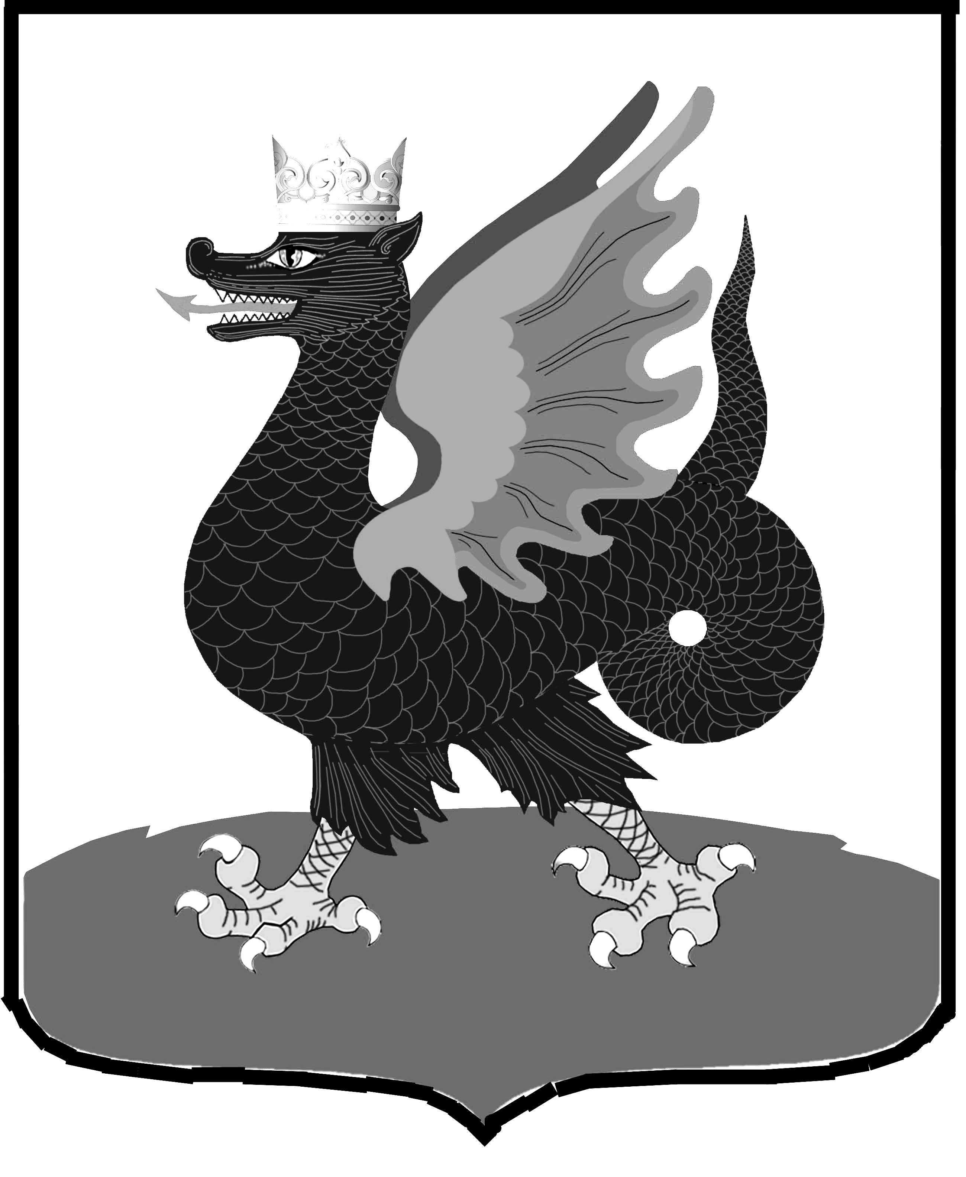 | Казан шәһәре муниципаль  берәмлеге башкарма комитеты  Мәгариф идарәсенең  Совет районы  Мәгариф бүлеге  420073, Шуртыгина ур., 1  Тел. /факс: 272-03-51,272-32-91
№ 264 « 24 » апреля 2012 г.

Руководителям образовательных учреждений района

О привлечении ЦИТ РТ в качестве ответчика в суде по факту проведения проверок прокуратурой систем контентной фильтрации

Уважаемые руководители!

В связи с проведением прокурорских проверок исполнения законодательства при реализации направления «Внедрение современных образовательных технологий» национального проекта «Образование» в общеобразовательных учреждениях Республики Татарстан Министерство информатизации и связи Республики Татарстан сообщает следующее.
В настоящее время доступ общеобразовательных учреждений Республики Татарстан к Интернет-ресурсам осуществляется через Государственную интегрированную систему телекоммуникаций (далее – ГИСТ) и прокси-сервера, которые расположены в Центре обработки данных Правительства Республики Татарстан (далее – ЦОД). На данных серверах ведется учет доступа в сеть Интернет, а также контентная фильтрация запрашиваемой информации. В соответствии с постановлением Кабинета Министров Республики Татарстан от 28.10.2010 №864 государственное унитарное предприятие «Центр информационных технологий Республики Татарстан» (далее – ГУП «Центр информационных технологий РТ») наделено полномочиями в части обеспечения развития и эксплуатации ГИСТ. Кроме того, Распоряжением Кабинета Министров Республики Татарстан от 21.04.2012 №617-р ГУП «Центр информационных технологий РТ» определен Оператором ГИСТ.
Согласно п.2.2. Устава ГУП «Центр информационных технологий РТ» (утв. распоряжением Министерства земельных и имущественных отношений Республики Татарстан от 06.02.2012 №274-р, согл. распоряжением Министерства информатизации и связи Республики Татарстан от 31.01.2012 №Р-2) осуществляет разработку и сопровождение программно-технических комплексов Центра обработки данных Правительства Республики Татарстан, разработку и внедрение средств разграничения прав доступа к информации.
С учетом вышеизложенного, необходимо, в случае проведения прокурорских проверок в любых общеобразовательных учреждениях Республики Татарстан по вопросам контентной фильтрации привлекать к участию специалистов ГУП «Центр информационных технологий РТ». В случае привлечения общеобразовательного учреждения в качестве ответчика по иску Прокуратуры об обязании установить программу контентной фильтрации необходимо ходатайствовать перед судом о привлечении ГУП «Центр информационных технологий РТ» к участию в деле в качестве соответчика, либо третьего лица.

Начальник ОО Советского района | 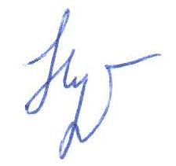 | В.Н. Нуреева

Исп. А.И. Юсупов
Тел. 246-26-07

